 Domenica 14 Aprile 2013 

MAROLA – PORTOVENERE
La Spezia – Liguria

Ci troviamo in uno dei luoghi forse più conosciuti
della nostra penisola:
il parco nazionale delle Cinque Terre.
L’itinerario offre notevoli interessi storici, ambientali e naturalistici.

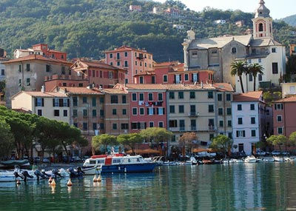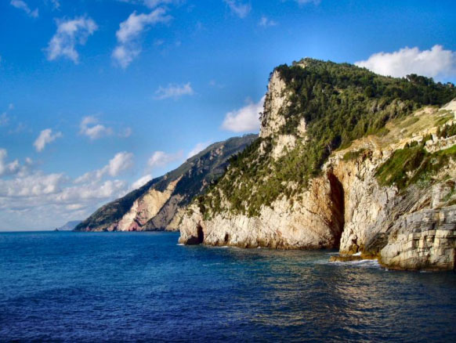

Partenza da Piazza Europa : ore 6
Per informazioni e iscrizioni, rivolgersi in sede
Il martedì e il venerdì dalle 21.00 alle 23.00




continua>-→
Domenica 14 Aprile 2013
MAROLA-PORTOVENERE
La Spezia – Liguria
Villasanta –A1 per Parma – A15 per la Spezia – Marola

Percorso: Marola 50 mt.ca.(sentiero n°11)
Campiglia 450 mt.ca.
PortoVenere 0 mt.
Dislivello: 400 mt. in salita
Difficoltà: E/Escursionistico – facile
Variante :E/Escursionistico - difficoltoso
Tempo totale: tutto il giorno!! Pranzo al sacco

Il sentiero n.11 ha origine nella frazione spezzina dell’Acquasanta, precisamente al bivio tra la strada che va a Portovenere (Viale Fieschi,SP530) e la carrozzabile che sale a Campiglia (via Caporacca).La nostra escursione inizia su uno scomodo viottolo che, dopo aver superato il cimitero di Marola, scavalca e costeggia la riva sinistra del torrente Caporacca, finché non incontra la strada. Dalla carreggiata risaliamo lungo una rampa di scale fino a incontrare un sentiero che, con andamento irregolare percorre un’umida valletta. Nei pressi di una cava abbandonata superiamo un piccolo ponte protetto da corrimano che ci porta ai piedi della mulattiera vera e propria. La salita avviene su un’ampia scalinata selciata a gradoni in arenaria che si sviluppa in stretti tornanti intervallati da tratti rettilinei. Durante l’ascesa incontriamo i resti di un rifugio in pietra, prezioso riparo in caso di maltempo e la sterrata proveniente da Coregna.Raggiungiamo così le prime abitazioni del borgo di Campiglia su una stradina che in pochi minuti ci porta sul crinale (401 m), nei pressi di una fontana pubblica, punto d’incrocio di tre importanti sentieri: il n.1 proveniente da Portovenere,il n.4/a diretto a Biassa e il n.4/b che conduce a Campi. Noi imbocchiamo il sentiero n.1 la cui segnaletica permette di scegliere due diversi percorsi, uno indicato con livello di difficoltà basso, l’altro, invece difficoltoso. Il primo, più facilmente percorribile anche da chi, diciamocelo francamente, soffre di vertigini, non offre scorci panoramici di rilievo, percorre l’interno del crinale ed è leggermente più lungo del primo (circa 30 minuti).Il secondo(Nº segnavia:1-1°-1),decisamente molto panoramico e soleggiato,è un sentiero definito “impegnativo” e “difficoltoso” in quanto, a tratti, cola a picco sul mare e il terreno risulta sconnesso e costituito soprattutto da pietre.
Lo spettacolo che si presenta davanti agli occhi di noi escursionisti sarà un qualcosa di fantastico ed indimenticabile... Ci troviamo in uno dei luoghi forse più conosciuti della nostra penisola:
il parco nazionale delle Cinque Terre. Il parco nazionale delle Cinque Terre si può suddividere in due parti: la zona costiera,il vero e proprio parco nazionale, e la zona marina, l'area naturale marina protetta. Il parco è l'unico ente in Italia finalizzato alla tutela di un ambiente antropizzato e prevede, tra le altre cose, la salvaguardia del sistema di muri a secco che sorreggono i terrazzamenti coltivati a picco sul mare. Il parco tutela una zona costiera dove l'uomo ha creato una vita stabile e di reciproca convivenza tra sé e la natura. I borghi e i terrazzamenti con i muri a secco sono immersi in un ambiente costiero tipicamente mediterraneo dove i monti dell'Appennino Ligure arrivano a picco al mare creando un ambiente unico. Il clima è tipicamente mediterraneo con estati secche e inverni miti. Durante il cammino i punti panoramici sono frequenti ed è possibile osservare i voli del gheppio e del Falco pellegrino ,che nidificano negli anfratti delle sottostanti pareti rocciose. Anche la flora presenta ovviamente caratteristiche mediterranee, sono presenti numerosi microclimi spesso diversi tra loro che hanno creato un'enorme varietà paesaggistica, pini marittimi, pini di Aleppo, sugheri e castagni. Negli ambienti rupestri e litoranei sono presenti numerosissime specie come il finocchio di mare e la Cineraria marina.
Sono ben visibili ovunque anche arbusti come rosmarino, timo, elicriso, lavanda,specie arboree e piante grasse ben visibili sui sentieri.

